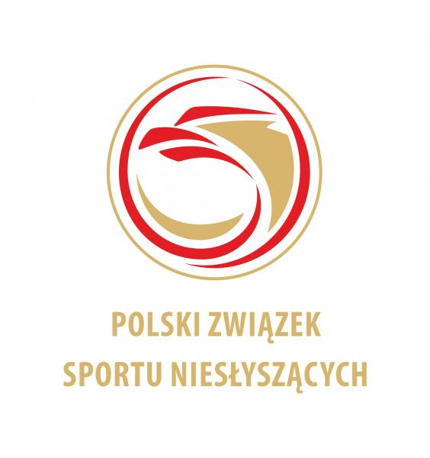 | MISTRZOSTWA POLSKI NIESŁYSZĄCYCH  W KOLARSTWIE SZOSOWYM KOBIET I MĘŻCZYZN  (jazda indywidualna na czas i wyścig ze startu wspólnego)  OSTRÓDA, dn. 25-28.06.2026 | 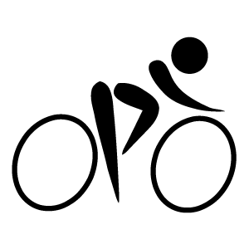
ZAMÓWIENIE NA ZAKWATEROWANIE I WYŻYWIENIE

NAZWA KLUBU:
ADRES:
TELEFON KONTAKTOWY:
OSOBA ODPOWIEDZIALNA:
ŚRODEK TRANSPORTU:

ZAMÓWIENIE NA ZAKWATEROWANIE
dzień | zawodnicy |  | oficjele |  | RAZEM
dzień | Kobiet | Mężczyzn | Kobiet | Mężczyzn | RAZEM
24-28.06.2026

ZAMÓWIENIE NA WYŻYWIENIE
dzień | śniadanie | obiad | kolacja
24.06.2026 | - - - | - - -
25-27.06.2026 |  |  | - - -
28.06.2026 |  | - - - | - - -

Za Zarząd
Miejscowość i data | Pieczątka Klubu | Prezes Klubu

